Главное меню программы состоит из двух вкладок:

1. Вкладка «Файл»

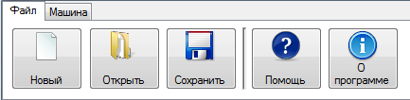

На этой вкладка можно:

* Создать новый экземпляр программы;
* Открыть сохранённый ранее файл;
* Сохранить информацию в файл;
* Воспользоваться помощью;
* Посмотреть информацию о программе и её разработчике.

1. Вкладка «Машина»

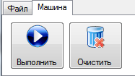

На этой вкладке можно:

* Выполнить работу машины;
* Очистить машину.

В окне программы есть ещё две вкладки для работы:

1. Вкладка «Задача»

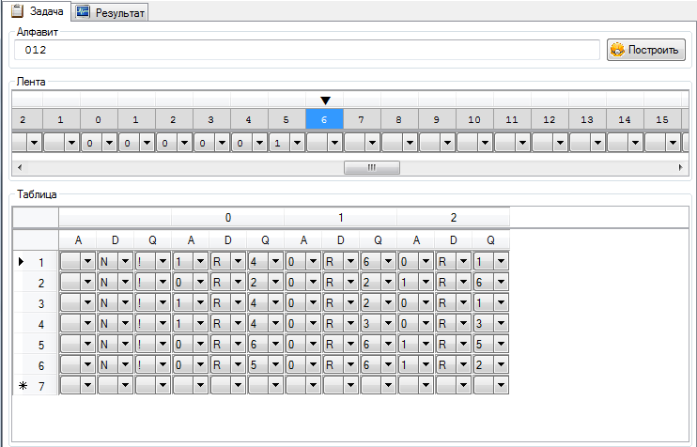

На этой вкладке нужно:

* Задать алфавит машины и нажать кнопку «Построить»



* Ввести информацию на ленту и указать первую обрабатываемую ячейку

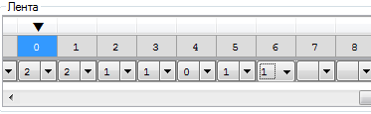

* Заполнить таблицу для работы машины

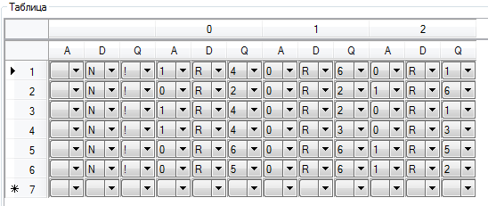

* Нажать кнопку «Выполнить» или воспользоваться комбинацией клавиш «Ctrl+R»
* После этого автоматически откроется вкладка «Результат»

1. Вкладка «Результат»

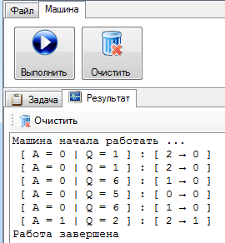

На этой вкладке видны шаги работы машины.

В каждой строчке написано:

* Символ, на который будет произведена замена;
* Строка, на которую нужно перейти;
* Символ из ленты, который будет заменён;
* Символ из таблицы, на который произведена замена.

После просмотра результатов работы машины можно перейти на вкладку «Задача» и посмотреть полученный результат в ленте.

